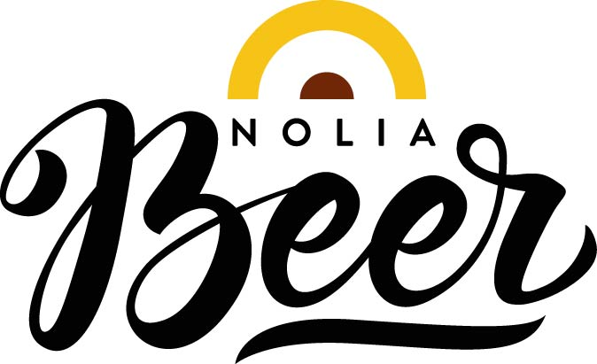

Första Nolia Beer i Luleå lockade storpublik

Det kom hela 2448 besökare då Nolia Beer hölls för första gången i Luleå.
– Suget efter den här typen av mässa har uppenbarligen varit enormt. Nu hoppas jag att så många av besökarna som möjligt även besöker Nolia Beer då den hålls i Umeå 18 - 19 oktober, säger Sussi Wikström, projektledare för mässan.

Nolia Beer i Luleå var en publiksuccé redan innan mässan öppnat med fler sålda förköp än förväntat.
– Redan när biljettförsäljningen öppnade rasade det in bokningar, säger Sussi Wikström.
Hon tycker att det gett mersmak att göra Nolia Beer i Luleå.
– Det är första gången vi gör mässan på någon annan ort än Umeå och det går inte att vara annat än jättenöjd med antalet besökare. Det har gått över förväntan. Norrbotten har verkligen visat sitt engagemang och sin uppskattning för mässan, säger Sussi Wikström.
Hon framhåller även utställarna.
– En stor eloge till utställarna som gjort ett otroligt jobb under dagen. Utan dem hade vi inte haft Nolia Beer. Det känns också väldigt roligt att vi fått så mycket positiv feedback tillbaka från dem. Mässan är ju ett teamwork mellan oss och dem, säger hon.
Bland besökarna fanns det många som var nöjda:
– Det finns ju ett sug efter lokala mikrobryggerier, så det känns jätteroligt att de är här. Otroligt kul att se att hantverket kring öl fått ett sånt uppsving, säger Madelene Hansson.
– Otroligt kul att få prova öler som kanske inte går att få tag på via Systembolaget, säger, Henrik Björling.
– Det bästa med mässan måste ändå vara utbudet. Det finns allt. Personligen tycker jag Jämmerdalen var överlägset bäst, de vågar ta ut svängarna, säger Fredrik Ahlqvist från Piteå.
Även provningarna var uppskattade:
–Det var en väldigt bra, informativ provning. Och en otroligt fin mix mellan ostarna och de olika vinerna, vitt rött och port. Lagom mängd att ta in och prova, tycker Ulrika Skalberg, ostinköpare på Ica Kvantum som deltog på Petter Nybergs provning om ost och vin.

För mer information, kontakta:
Sussi Wikström, projektledare
+46 (0)90 8888621
+46 (0)70 278 17 03
susanne.wikstrom@nolia.se

Nolia Beer arrangeras av Nolia AB och är Norrlands egen ölmässa. Den hölls för tredje gången i Umeå 19-20 oktober 2018 och första gången i Luleå 18 maj 2019 på på Coop arena i Luleå. Nästa Nolia Beer hålls 18-19 maj på Nolia i Umeå. Mässan bjuder på provsmakningar, föreläsningar samt mingel för besökarna och möjligheten att skapa eller öka sina nätverk. På mässan hittar man bland annat mikrobryggerier, större bryggerier, dryckesimportörer, bryggmästare och delikatessföretag.

